АМТ-18 задание по математике 8.05.20

Работу выполнить в рабочих тетрадях, скан работы оправить на почту marina.-2277@mail.ru

Тема занятия «Объем призмы. Объём цилиндра»
Практическая работа №121 «Объём призмы и цилиндра»

1.Изучить п.76-77 учебника «Геометрия 10-11»(авт.Атанасян)
К каждой теореме выполните соответствующие чертежи
2.Выписать теорему об объёме прямой призмы, записать формулу
3.Выписать теорему об объёме цилиндра, записать формулу
4.Выполнить практическую работу по вариантам

Методические указания
Теоретический материал
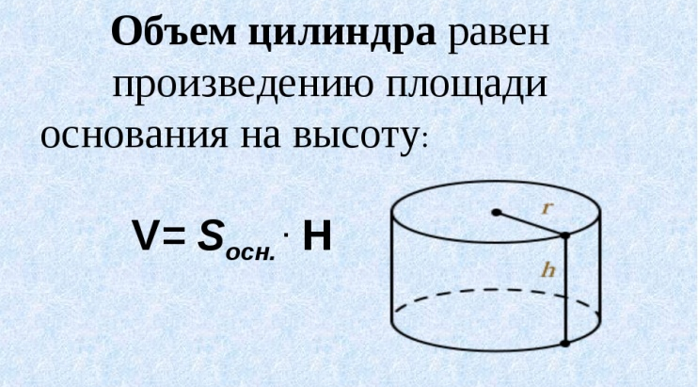
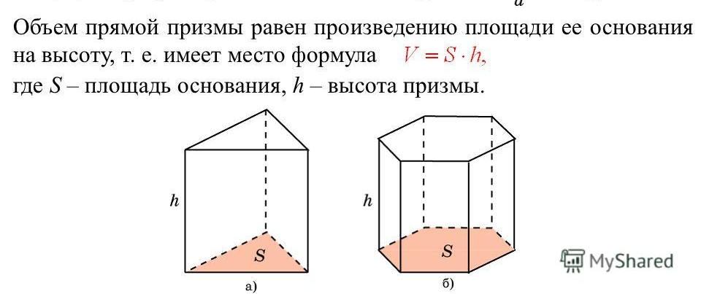

Примеры задач.
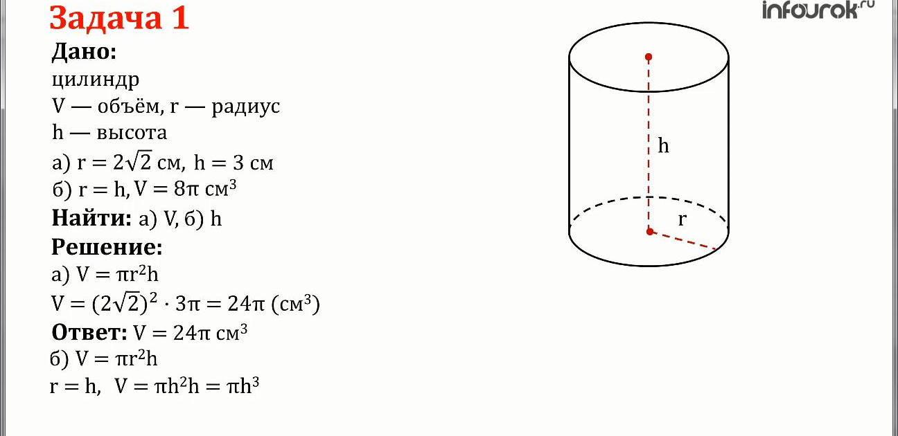
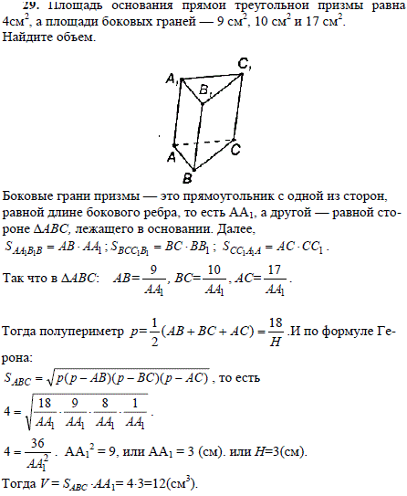

Задания практической работы
Вариант 1
1.Основанием прямой треугольной призмы служит прямоугольный треугольник с катетами 6 и 5, боковое ребро равно 4. Найдите объём призмы.
2.Осевое сечение цилиндра - квадрат. Площадь основания равна 1. Найти объем цилиндра.
3.Площадь осевого сечения цилиндра равна 4 м2. Найдите объем цилиндра.
4.№ 663(а) ( учебник Геометрия 10-11, Л.С.Атанасян)
Вариант 2
1.Основанием прямой треугольной призмы является прямоугольный треугольник с катетами 2 и 3, боковое ребро равно 6. Найдите объём призмы.
2.Основание прямой призмы – квадрат со стороной 2 см, высота 6 см. Найдите объем призмы.
3.Радиус основания цилиндра равен 2 м, высота - 3 м. Найдите объем цилиндра.
4.Осевым сечением цилиндра является квадрат, диагональ которого равна см. Найдите объем цилиндра

Критерии оценивания
«3»-верно выполнено 3 задания
«4»-выполнено 4 задания, есть недочёты
«5»-верно выполнено 4 задания

